ЧЕЛЯБИНСКАЯ ОБЛАСТЬ

АДМИНИСТРАЦИЯ
ЗЛАТОУСТОВСКОГО ГОРОДСКОГО ОКРУГА
ПОСТАНОВЛЕНИЕ

25.03.2026 г. | № | 99-П/АДМ
г.Златоуст
О создании рабочей группы
по разработке туристического маршрута «Набережная городского пруда» в рамках участия
во Всероссийском конкурсе
«Лучших проектов создания комфортной городской среды»

В целях организации работы по благоустройству и формированию материалов конкурсной заявки от Златоустовского городского округа «Туристический маршрут «Набережная городского пруда»в рамках участия
во Всероссийском конкурсе «Лучших проектов создания комфортной городской среды» в 2026 году,
ПОСТАНОВЛЯЮ:
1. Создать рабочую группу в составе:
Дьячков А.А. | - | заместитель Главы Златоустовского городского округа по общим вопросам, председатель рабочей группы
Арсентьева С.В. | - | начальник Управления архитектуры и градостроительства Администрации Златоустовского городского округа
Белюшин А.М. | - | руководитель муниципального казенного учреждения «Управление жилищно-коммунального хозяйства»
Бобылев В.В. | - | заместитель Главы Златоустовского городского округа по инфраструктуре
Данилевская Н.В. | - | начальник Отдела проектной деятельности Администрации Златоустовского городского округа, секретарь рабочей группы
Карюков А.М. | - | председатель Собрания депутатов Златоустовского городского округа
Мусабаев О.Р. | - | первый заместитель Главы Златоустовского городского округа
Сабанов О.В. | - | заместитель Главы Златоустовского городского округа по строительству
Семёнова А.Г. | - | руководитель пресс-службы Администрации Златоустовского городского округа
Сизова С.В. | - | директор муниципального автономного учреждения «Центр развития туризма Златоустовского городского округа»
Соловьева О.Ю. | - | начальник муниципального казенного учреждения Управление культуры Златоустовского городского округа
Турова Е.В. | - | председатель Комитета по управлению имуществом Златоустовского городского округа
Утеева Н.С. | - | начальник Экономического управления Администрации Златоустовского городского округа
Шадрина Т.В. | - | директор муниципального бюджетного учреждения культуры «Златоустовский городской краеведческий музей»
Ширкова Н.А. | - | заместитель Главы Златоустовского городского округа по социальным вопросам
2. Пресс-службе Администрации Златоустовского городского округа (Семёнова А.Г.) разместить настоящее постановление на официальном сайте Златоустовского городского округа в сети «Интернет».
3. Организацию выполнения настоящего постановления возложить
на начальника Отдела проектной деятельности Администрации Златоустовского городского округа Данилевскую Н.В.
4. Контроль за выполнением настоящего постановления возложить
на заместителя Главы Златоустовского городского округа по общим вопросам Дьячкова А.А.
Глава  Златоустовского городского округа | 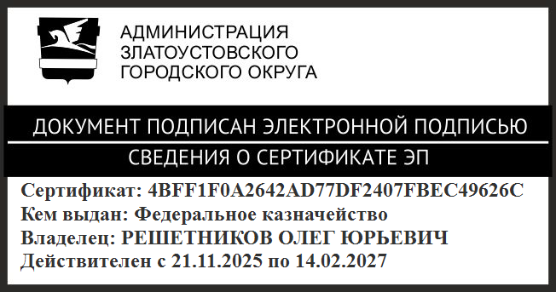 | О.Ю. Решетников

